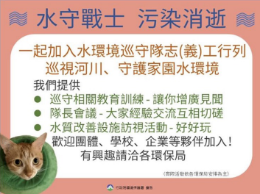

水守戰士 污染消逝

一起加入水環境巡守隊志（義）工行列
巡視河川、守護水水雲林
我們提供
教育訓練-增強環保知識及技能
聯繫會報-經驗交流與成果分享
增能培訓-強化發展理念與內涵
績優評鑑-致贈獎牌及獎勵補助
歡迎團體、學校、企業等夥伴加入!
相關問題請洽雲林縣環境保護局
雲林縣環境保護局 廣告

